Zbiórka karmy

Klasa 0A
- Izabela G.
- Martyna M.
- Monika K.
- Oliwia W.
- Antoni P.
- Wojtek P.
- Emilia R.
- Patrycja N.
- Julia T.
- Kornelia P.
- Julia T.
- Lena K.
Klasa Ia
- Marysia K.
- Lilianna
- Wojtek B.
- Bartek E.
- Wiktoria R.
- Basia P.
Klasa IIa
- Oskar H.
- Weronika G.
- Michał H.
- Tomek K.
- Amelka J.
- Lenka D.
- Marysia S.
- Piotruś P.

Klasa 0B
- Julka W.
- Zosia J.
- Maja Z.
- Dominik H.
- Kaja Z.
Klasa Ib
- Tosia G.
- Adam K.
- Lena J.
- Amelka H.
- Olga W.
- Eryka F.
- Nina G.
Klasa IIb
- Aleksander Sz.
- Wiktoria K.
- Julia P.
- Wiktoria Sz.
- Aleksandra R.
- Maja i Martyna S.
- Emilka M.
- Zosia Ł.
- Basia D.
Klasa III
- Olga N.
- Alan Z.
- Dominika M.
- Kamil N.
- Natalia R.

Klasa IVa
- Julek B.
- Zosia Ch.
- Adam N.
- Antosia D.
- Kornelia K.
- Marta T.

Klasa Va
- Mikołaj K.
- Magdalena Sz.
- Stanisław M.
- Dominika Ś.
- Marcel Ś.
- Jeremiasz B.

Klasa VIa
- Olaf M.

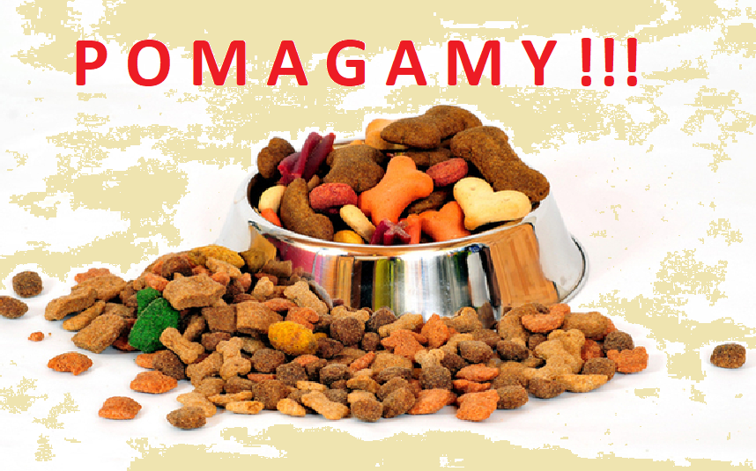

Klasa IV b
- Igor Ch.
- Ela P.
Klasa Vb
- Agnieszka Rz.
- Paulina K.
- Edyta P.
- Julia K.
- Zuzanna J.
- Agata W.
- Marta G.
Klasa Vc
- Zuzanna P.
- Maciej K.
Klasa VI b
- Marek S.
- Antonina D.
- Amelka K. 79 OSÓB

